Кружок
«Маленький гений»
Руководитель: Эрденова Татьяна Станиславовна
Цель кружка: развитие логического мышления и математических способностей, как основы интеллектуального развития дошкольников.
Основные задачи кружка:

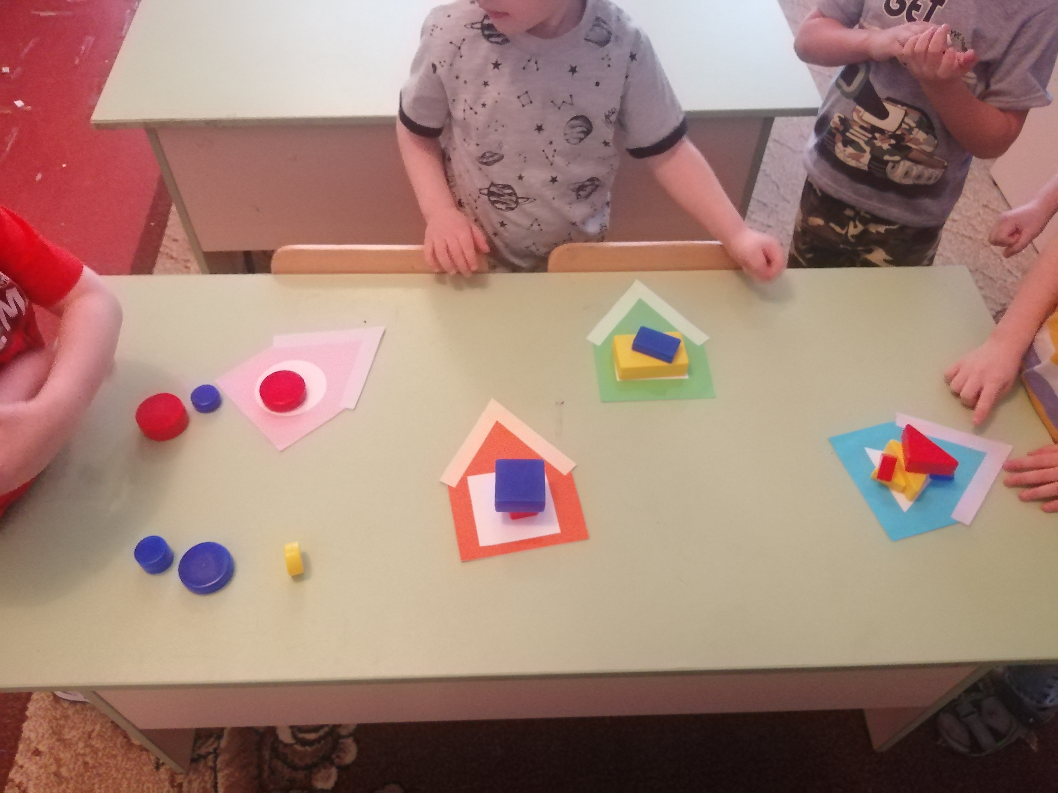  -усвоение элементарных навыков алгоритмической культуры мышления;  -развитие познавательных процессов восприятия памяти, внимания, воображения;  развитие творческих способностей. | -научить решать логические задачи на разбиение по свойствам;  -ознакомить детей с геометрическими фигурами и формой предметов, размером;  -развитие мыслительных умений - сравнивать, анализировать, классифицировать, обобщать, абстрагировать, кодировать и декодировать информацию;  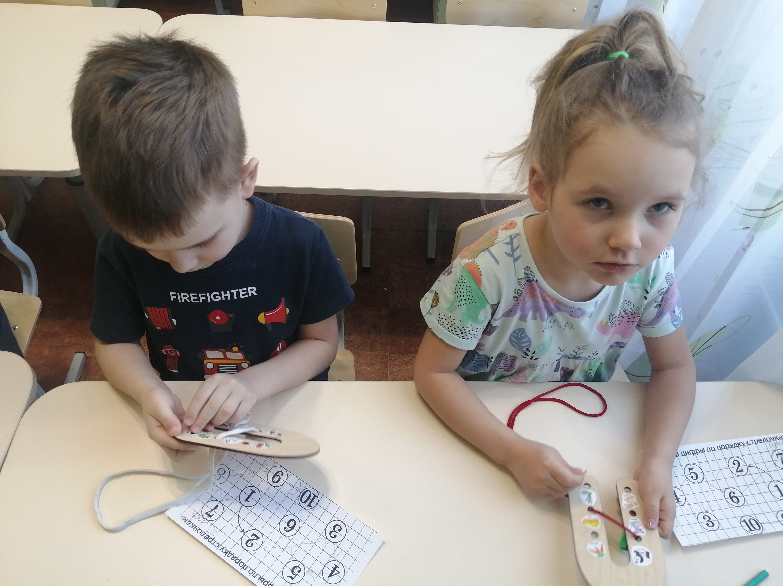

-закрепление представлений о величине;  -развитие способности группировать предметы по цвету и величине;  -освоение способов измерения с помощью условной мерки;  -развитие количественных представлений, способность различать количественный и порядковый счет, устанавливать равенство и неравенство двух групп предметов;  -развитие умения различать и называть в процессе моделирования геометрические фигуры, силуэты, предметы и другие.  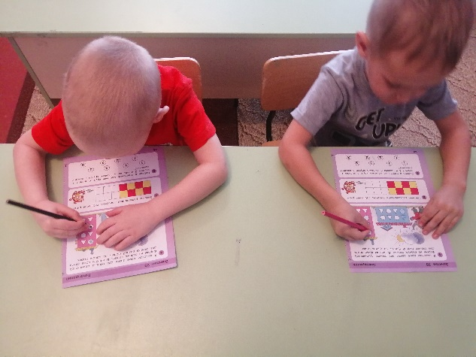  -учить, как из неравенства сделать равенство.  -учить устанавливать соответствие между количеством предметов и цифрой.  -учить решать логические задачи на основе зрительного восприятия.  - решать логические задачи на сравнение, классификацию, установление последовательности событий, анализ и синтез. | 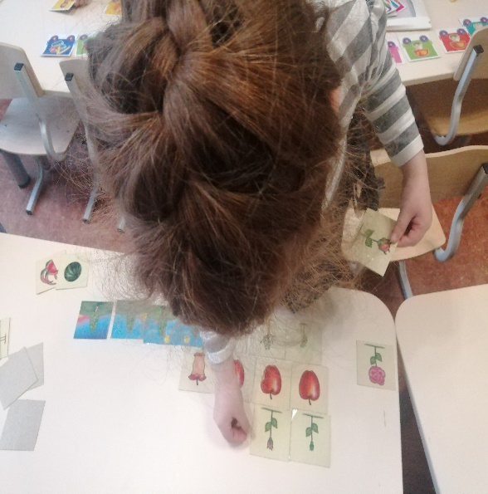  -дать представления о числах и цифрах от 5 до 10 на основе сравнения двух множеств.  -учить считать по образцу и названному числу.  - учить понимать независимость числа от величины, расстояния, пространственного расположения предметов, направления счета.  -учить воспроизводить количество движений по названному числу.  -учить записывать решение задачи (загадки) с помощью математических знаков и цифр.  -учить составлять числа от 3 до 10 из двух меньших на наглядном материале.  